**Дата:** 05.09.22

**Клас:** 3 – Б

**Предмет:** *Літературне читання*

**Вчитель:** Лисенко О. Б.

**Тема: *Знайомство з підручником. Осінній настрій. Ліна Костенко «Вже брами літа замикає осінь»***

**Мета**: ознайомити із новим підручником, системою умовних позначок, навчитися орієнтуватися у ньому; актуалізувати знання про структурні елементи книги; аналізувати прочитане; продовжувати ознайомлення учнів із творами українських поетів; навчати помічати незвичайне у звичайному; удосконалювати навички правильного виразного читання; розвивати зв’язне мовлення, уяву, фантазію учнів, збагачувати словниковий запас, розширювати світогляд учнів; виховувати любов до рідного слова.

**Хід уроку**

***Користуйтеся презентацією під час опрацювання даної теми уроку***

**1. Організаційний момент.**

***Приготуйте, будь ласка, все, що потрібно для уроку: підручник, зошит, ручку, олівці.***

***Старанно працюйте. Не забувайте робити хвилинки відпочинку та релаксації під час уроку.***

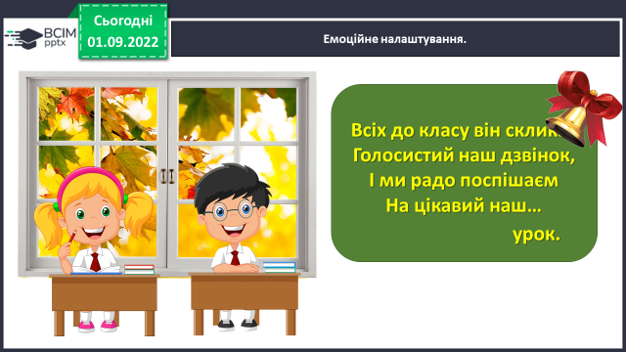**2. Актуалізація опорних знань.**

**1) Емоційне налаштування.**

**2) Ознайомлення з підручником. Бесіда.**

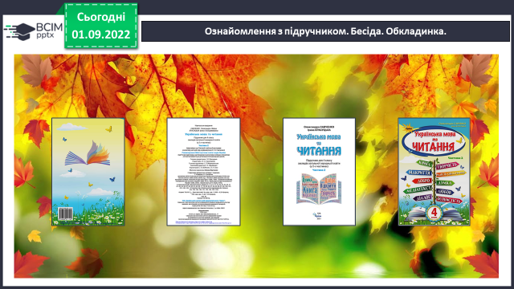**ОБКЛАДИНКА**

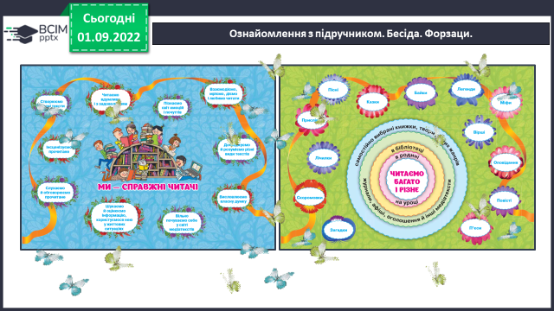**ФОРЗАЦИ**

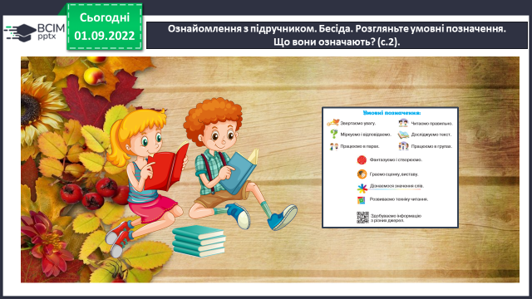**УМОВНІ ПОЗНАЧЕННЯ**

**ЗМІСТ ПІДРУЧНИКА**

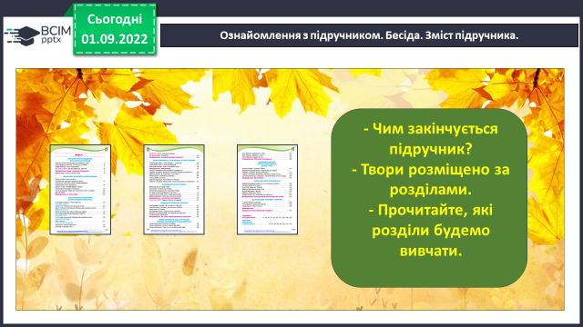

**3) Рухлива вправа для очей:**

[**https://www.youtube.com/watch?v=u_fLRqqJ59E**](https://www.youtube.com/watch?v=u_fLRqqJ59E)

**4) Автори підручника – *Савченко Олександра Яківна,***

***Красуцька Ірина Володимирівна.***

**Вступне слово автора.**

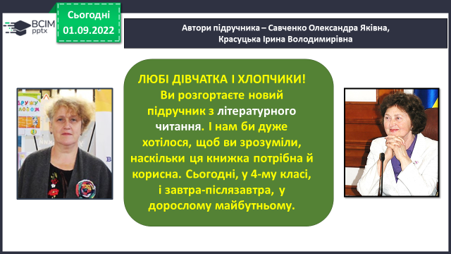

**3. Повідомлення теми уроку.**

**- *Сьогодні на уроці ми дослідимо осінній настрій твору Ліни Костенко «Вже брами літа замикає осінь» .***

**4. Вивчення нового матеріалу.**

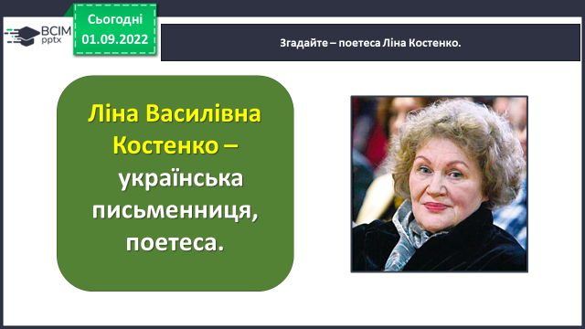**1) Згадайте – поетеса Ліна Костенко.**

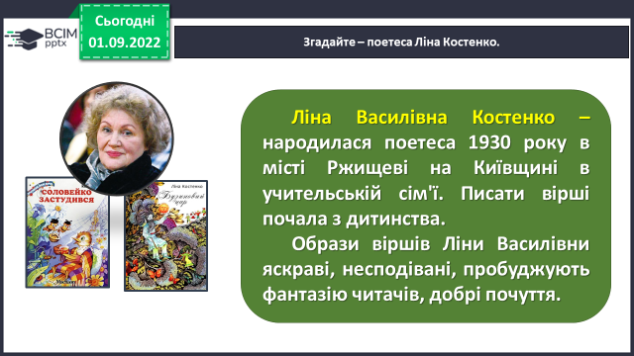

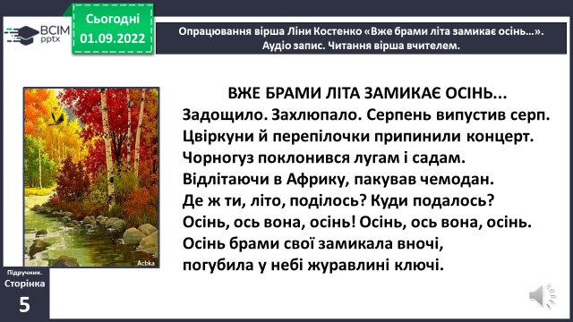**2) Опрацювання вірша Ліни Костенко «Вже брами літа замикає осінь…».**

Аудіо запис: <https://www.youtube.com/watch?v=4HApNx3IgNQ>

**3) Словникова робота.**

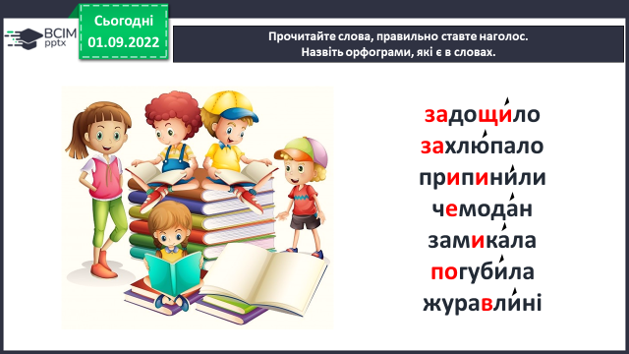***Прочитайте слова, правильно ставте наголос. Назвіть орфограми, які є в словах.***

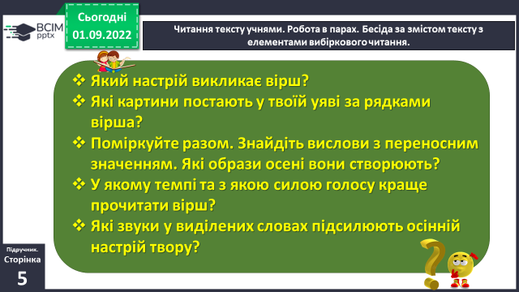**4) Відповіді на питання за змістом тексту з елементами вибіркового читання.**

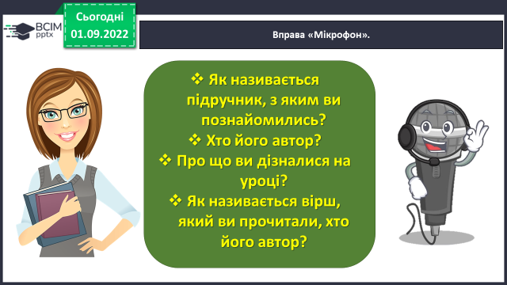**5. Підсумок.**

**1) Вправа «Мікрофон».**

**2) Домашнє завдання.**

**Підручник ст.5.**

**Прочитайте виразно вірш своїм рідним. Дайте відповіді на питання.**

***Роботи надсилайте на Human.***